ADSL. Модем SAGEMCOM F@st 2804.V7. Интернет+ТВ
1. Через Веб-браузер заходим на адрес модема: в адресной строке набираем 192.168.1.1 и жмем клавишу «Enter» на клавиатуре.
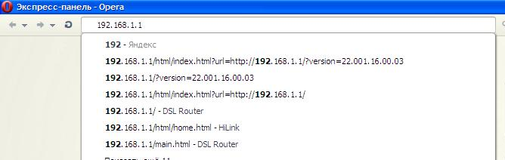

2. В поле «Имя пользователя» вводим «admin», в поле «Пароль» вводим «admin».
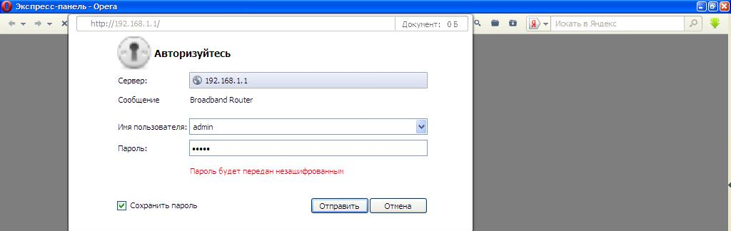

3. Переходим по ссылке «Дополнительные настройки» > «Интерфейс 2-го уровня» и нажимаем кнопку «Добавить».
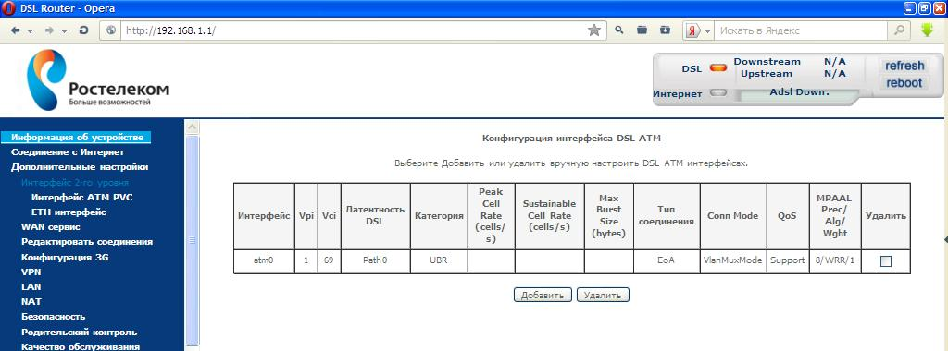

4. в поле «VPI» вводим «0», в поле «VCI» вводим «35».
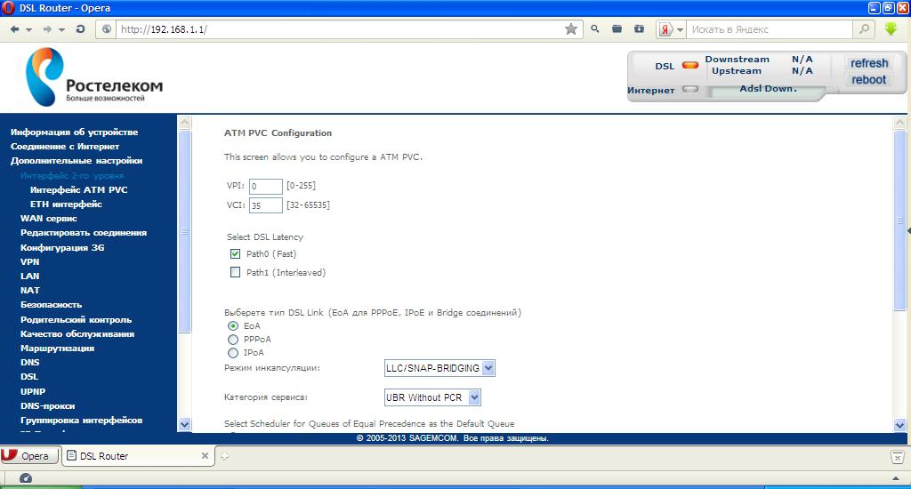

5. Нажимаем кнопку «Применить/Сохранить».
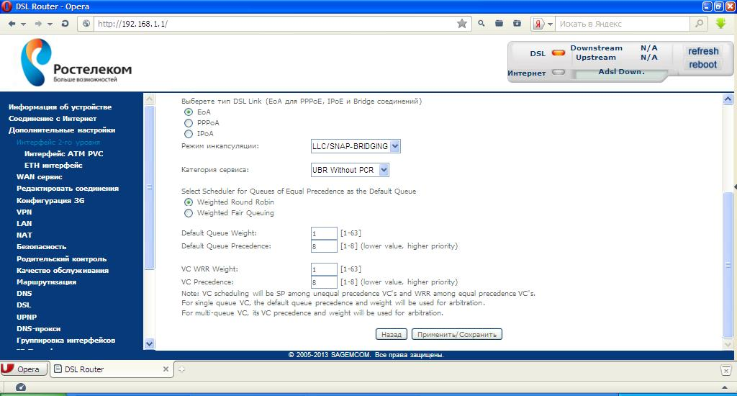

6. (ДЛЯ НАСТРОЙКИ ИНТЕРАКТИВНОГО ТЕЛЕВИДЕНИЯ) Нажимаем кнопку «Добавить».
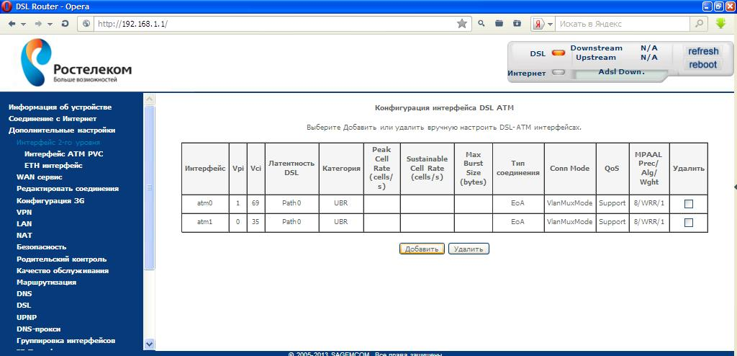

7. (ДЛЯ НАСТРОЙКИ ИНТЕРАКТИВНОГО ТЕЛЕВИДЕНИЯ) в поле «VPI» вводим «8», в поле «VCI» вводим «35».
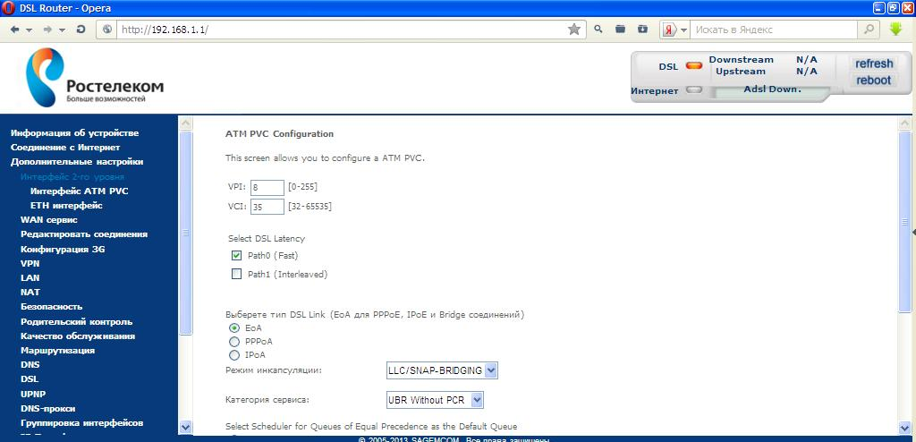

8. (ДЛЯ НАСТРОЙКИ ИНТЕРАКТИВНОГО ТЕЛЕВИДЕНИЯ) Нажимаем кнопку «Применить/Сохранить».

9. (ДЛЯ НАСТРОЙКИ ИНТЕРАКТИВНОГО ТЕЛЕВИДЕНИЯ) Аналогично пунктам 6-8 добавляем «VPI» - «8», «VCI» - «36» и «VPI» - «8», «VCI» - «38».

10. Переходим по ссылке «WAN сервис». Ставим «галочки» в поле «Удалить» во всех строках таблицы. Нажимаем кнопку «Удалить».

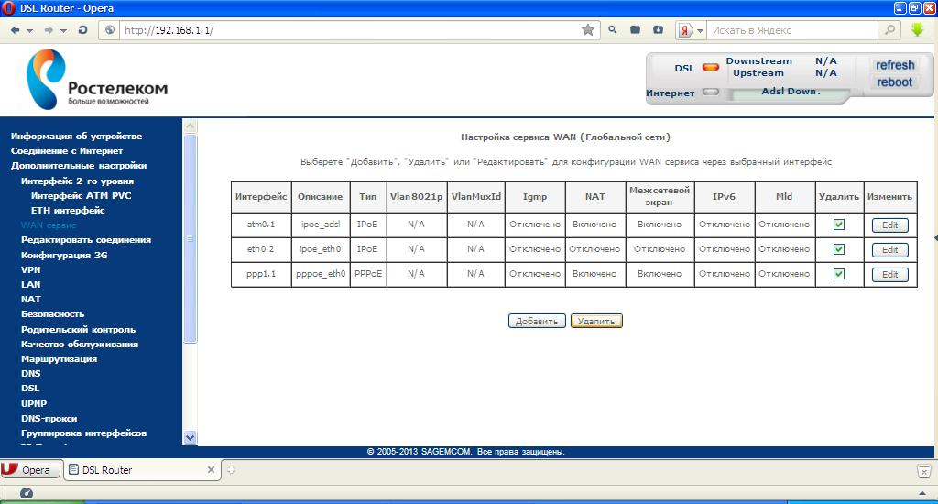

11. Нажимаем кнопку «Добавить».
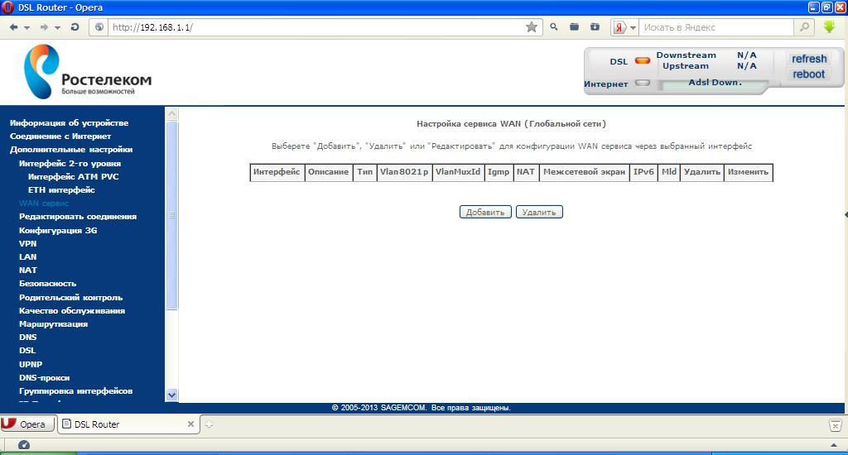

12. В списке выбираем строку, содержащую «0_0_35» и нажимаем кнопку «Далее».
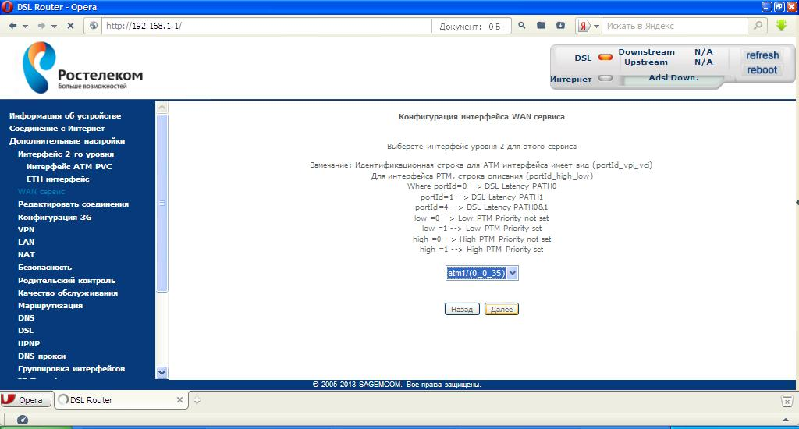

13. Отмечаем «PPP over Ethernet (PPPoE)» и нажимаем кнопку «Далее».
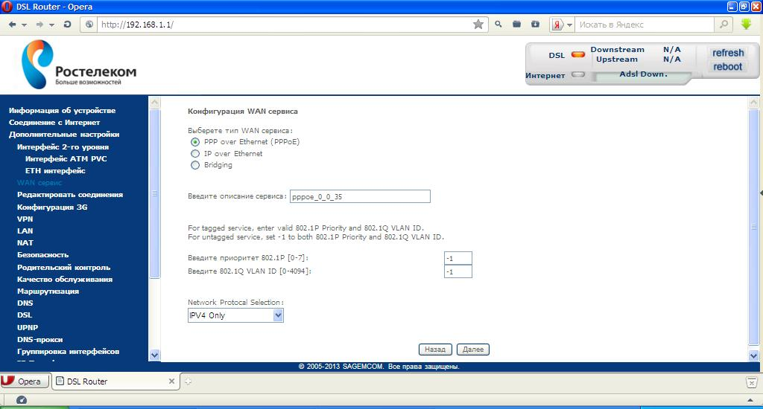

14. В поле «PPP Имя пользователя» вводим ЛОГИН ИЗ ДОГОВОРА, в поле «пароль» вводим ПАРОЛЬ ИЗ ДОГОВОРА.
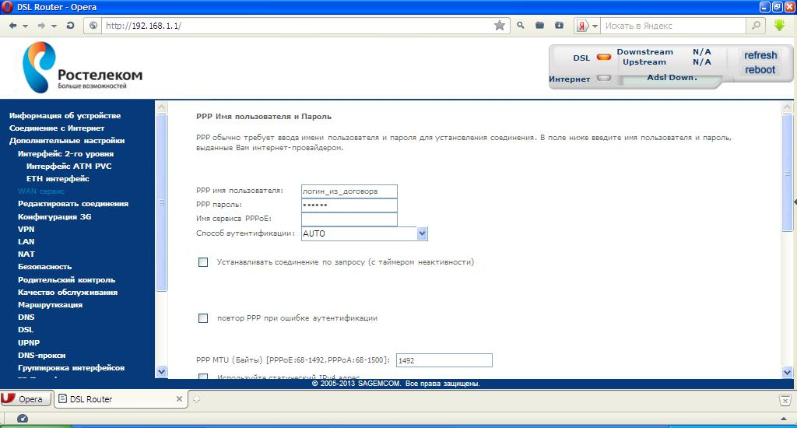

15. Нажимаем кнопку «Далее».
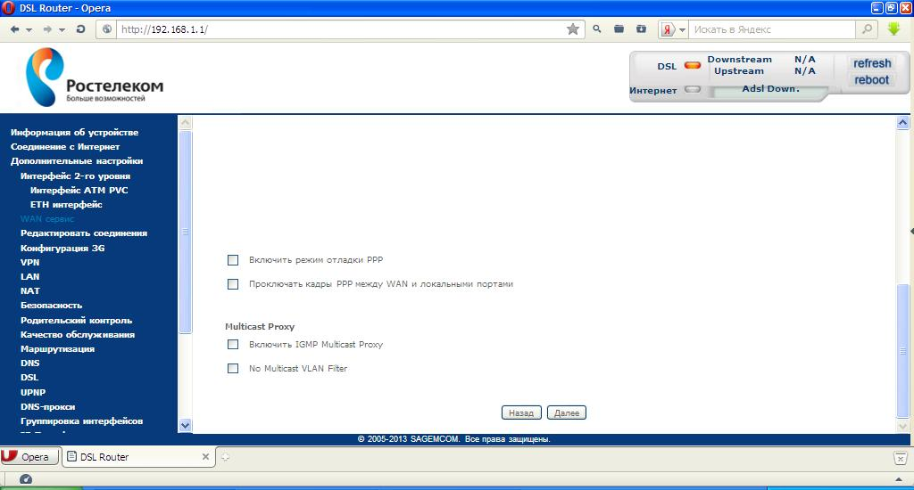

16. С помощью кнопок “->” и “<-” переносим в поле «Выбранные интерфейсы шлюза по умолчанию» интерфейс «ppp1.1» и нажимаем кнопку «Далее».
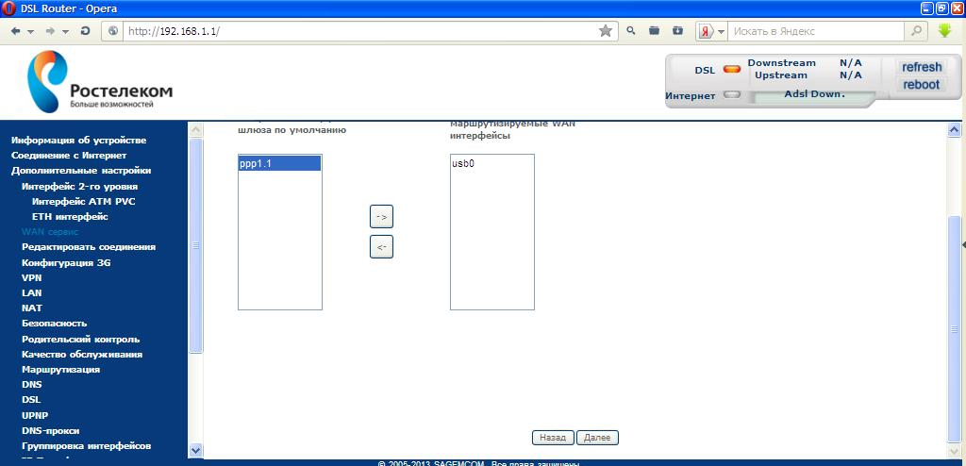

17. С помощью кнопок “->” и “<-” переносим в поле «Выбранные интерфейсы DNS сервера» интерфейс «ppp1.1» и нажимаем кнопку «Далее».
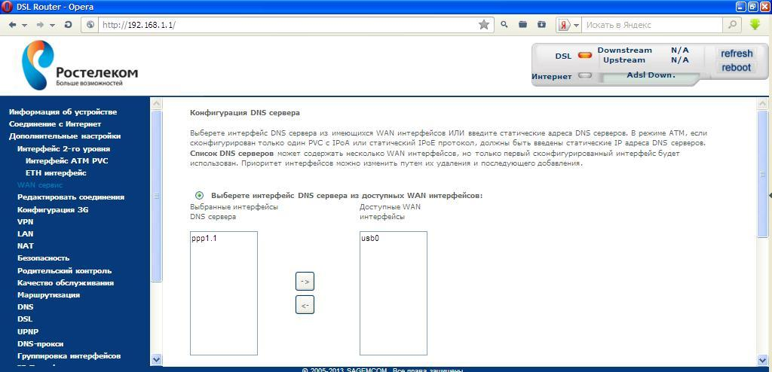

18. Нажимаем кнопку «Применить/Сохранить».
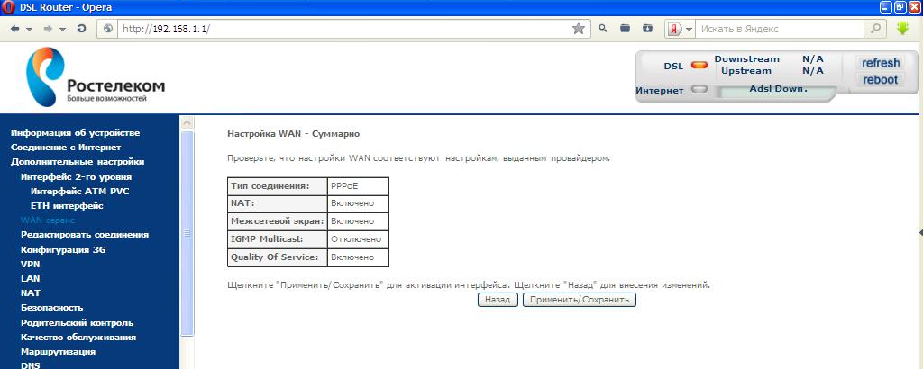

19. (ДЛЯ НАСТРОЙКИ ИНТЕРАКТИВНОГО ТЕЛЕВИДЕНИЯ) Нажимаем кнопку «Добавить».

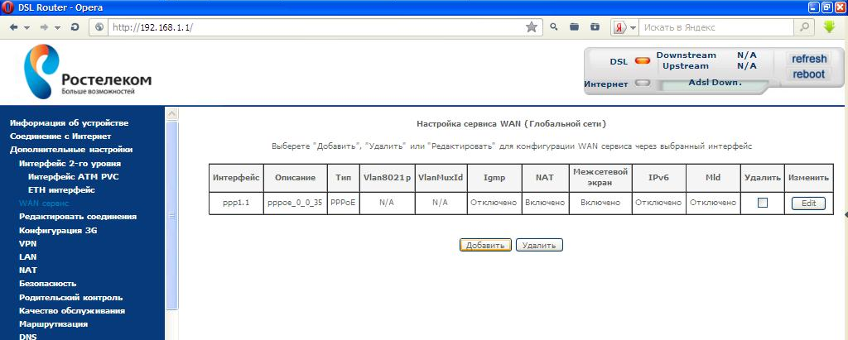

20. (ДЛЯ НАСТРОЙКИ ИНТЕРАКТИВНОГО ТЕЛЕВИДЕНИЯ) В списке выбираем строку, содержащую «0_8_35» и нажимаем кнопку «Далее».
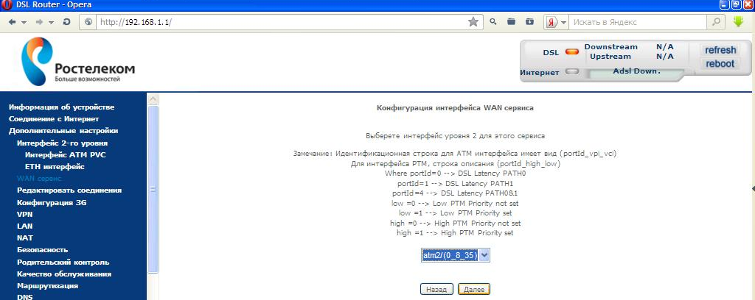

21. (ДЛЯ НАСТРОЙКИ ИНТЕРАКТИВНОГО ТЕЛЕВИДЕНИЯ) Отмечаем «Bridging».
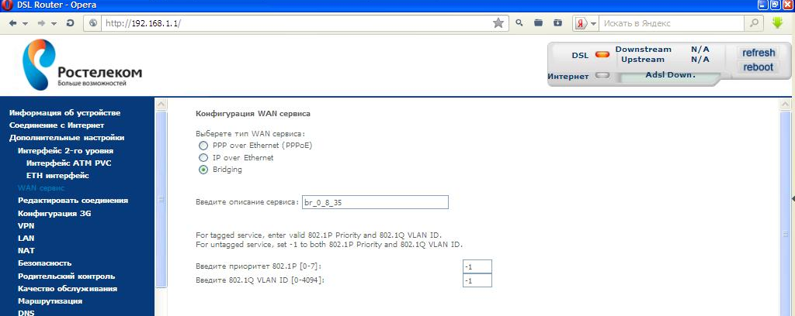

22. (ДЛЯ НАСТРОЙКИ ИНТЕРАКТИВНОГО ТЕЛЕВИДЕНИЯ) Нажимаем кнопку «Применить/Сохранить».
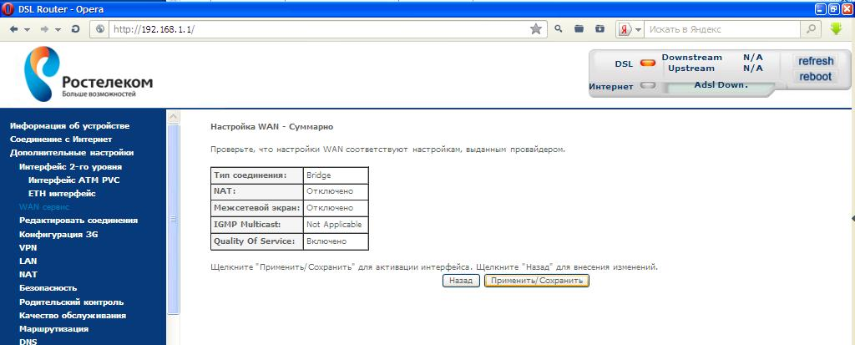

23. (ДЛЯ НАСТРОЙКИ ИНТЕРАКТИВНОГО ТЕЛЕВИДЕНИЯ) Аналогично пунктам 19-22 в списке выбираем строку, содержащую «0_8_36» и строку, содержащую «0_8_38». Нажимаем кнопку «Reboot».
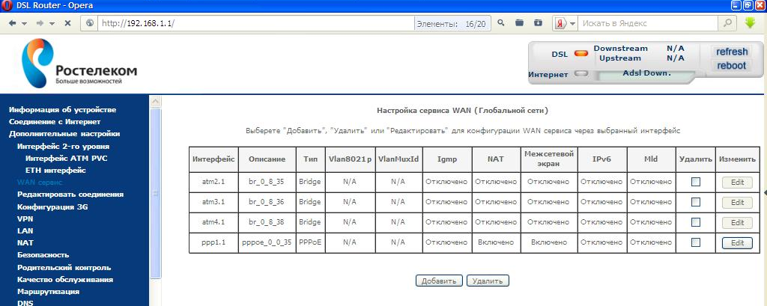

24. Группировка интерфейсов (Важно для стабильного вещания ТВ). Перейдите в пункт меню “Дополнительные настройки” - “Группировка интерфейсов” и нажмите кнопку “Добавить”.
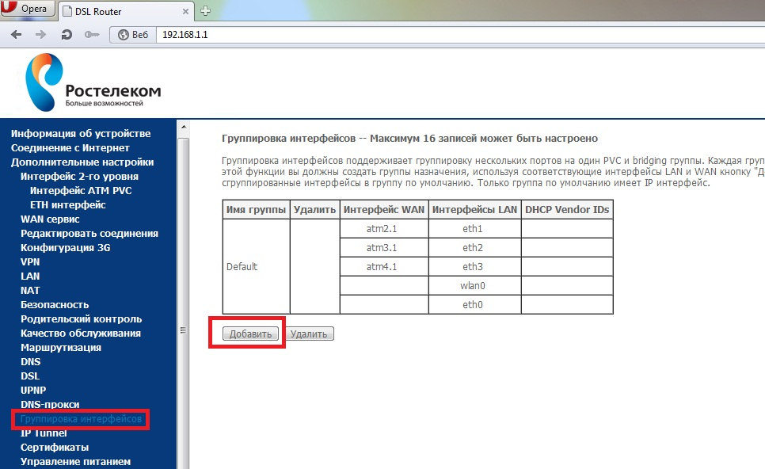

25. В появившемся окне нам необходимо создать группу для телевидения. Для этого задаем имя в строке “Имя группы”, например IPTV. В блоках расположенных ниже, необходимо перенести ATM-интерфейсы отвечающие за телевидение (“br_0_8_38”, “br_0_8_35” и “br_0_8_36”) в левую часть. Для этого сначала щелкаем на один из них мышкой, потом нажимаем кнопку “<-”.
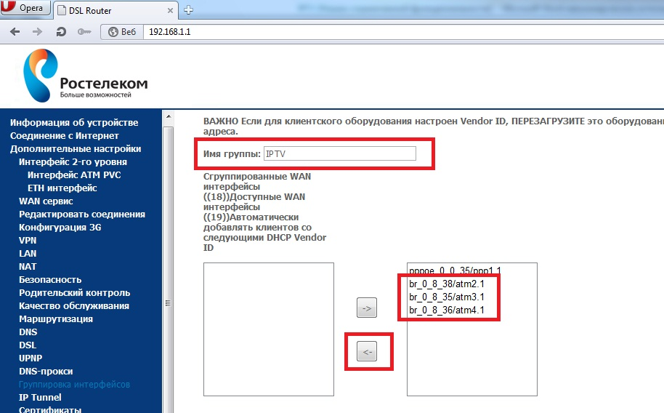

26. Теперь опускаемся ниже по странице и таким же образом переносим в левую часть нужный нам порт (порт на роутере к которому будет подключена телевизионная приставка). При этом eth0 это первый порт, eth1 это второй и так далее. В нашем случае выбирается четвертый порт, то есть eth3, щелкаем по нему мышкой и нажимаем кнопку “<-“. Далее нажимаем “Применить/Сохранить”. Настройка закончена.
